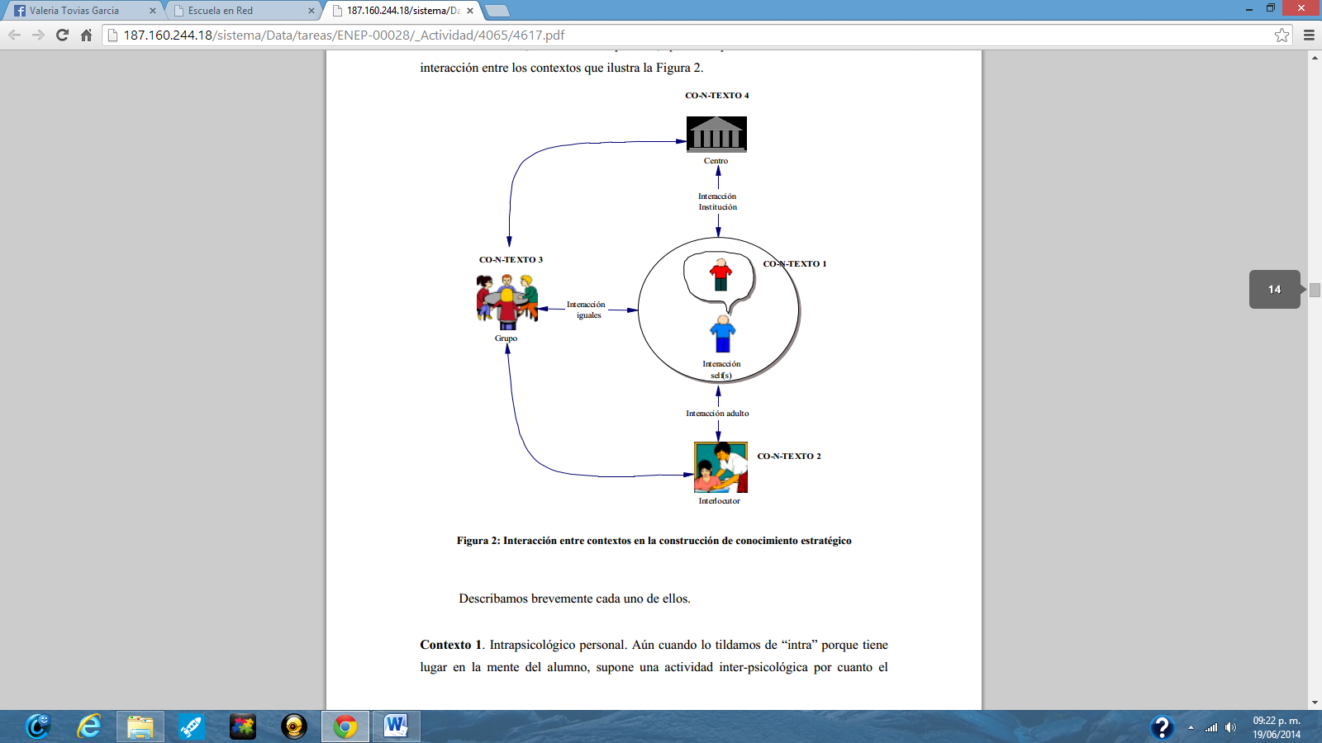

* **Contexto 1: intra psicológico personal.**
* **Contexto 2: inter psicológico diádico asimétrico.**
* **Contexto 3: inter psicológico grupal simétrico.**
* **Contexto 4: inter psicologico institucional.**

**Interacción entre contextos en la construcción de conocimiento estratégico.**

Deberá integrar las metas y los objetivos personales de los estudiantes y sus condiciones emocionales y sociales.

Promotor de aprendizaje estratégico

**Contexto estratégico**

En el cual se inhibieran la aparición de comportamientos autónomos y auto regulativos, para en el diseño de entornos poderosos de aprendizaje, en los que el aprendizaje y uso efectico de estrategias tiene un papel central.

Instruccional

**Personal**

Contexto

Texto

Estrategias de aprendizaje

Como toma de decisiones, conscientes e intencionales dirigidas a metas de aprendizaje y ajustadas a las condiciones de un contexto específico.

Son dependientes de un contexto estratégico instruccional determinado.

Las estrategias deben ser entendidas como acciones independientes del conocimiento específico de un actor educativo.

**Aprendizaje estratégico**

**Hacia un nuevo paradigma del aprendizaje estratégico: El papel de la mediación social, del self y de las emociones.**